Świętochłowice dn. 15.01.2024r

Zaproszenie Do Wzięcia Udziału

W XXIV Ogólnopolskich Zawodach Strzeleckich o Puchar Prezydenta Miasta

Regulamin Zawodów
- Organizator:
- Urząd Miejski w Świętochłowicach
- Sekcja Strzelecka LOK przy Hucie „Florian”.
- T.S. FLOR–AMATOR Świętochłowice

- Termin i miejsce zawodów:
- niedziela 28 styczeń 2024r o godz. 8.45 /otwarcie zawodów/ godz. 9.00 rozpoczęcie strzelań na strzelnicy krytej T.S. „FLOR-AMATOR” w Świętochłowicach przy ul. Metalowców 5 ( na tyłach restauracji PROWENT ).
- Zapisy zawodników będą prowadzone od dnia 27.01.2024 do godz. 17.00 na mailu hsalbert@wp.pl

- Cel Zawodów:
- popularyzacja strzelectwa sportowego
- integracja klubów i sekcji strzeleckich

- Uczestnictwo:
- w zawodach udział biorą 3-osobowe zespoły, bez względu na wiek i płeć
- można zgłaszać dowolną ilość zespołów i zawodników indywidualnych
- składka w wysokości 120 zł od zespołu (40 zł od zawodnika) pobierane będzie w dniu zawodów
- klubowicze FLOR-AMATOR, składka w wysokości 50%

- Konkurencja:
- strzelanie z pistoletu, rewolweru sportowego kal. 5,6mm, odległość 25m do dwóch tarcz (jedna tarcza nt/23p/2 zielona, druga tarcza środek tarczy olimpijskiej 50x20 , wzory poniżej w regulaminie )
- strzały próbne - 3 strzały w ciągu 1 min. do jednej z tarcz
- strzały oceniane - 20 strzałów w czasie 10 min. (po 10 strzałów do każdej tarczy)
- postawa stojąc z wolnej ręki, można strzelać oburącz.

- Klasyfikacja:
- zespołowa - suma punktów trzech zawodników, w razie równej ilości punktów uzyskanych przez kilka zespołów, decydować będzie wynik najlepszego zawodnika w zespole
- indywidualna - suma punktów strzelania, w razie równej ilości punktów uzyskanych przez kilku zawodników, decydować będzie tarcza nt/23p/2, a następnie ilość dziesiątek centralnych, dziesiątek zwykłych, dziewiątek itd.

- Nagrody:
- zespołowo - I miejsce - dyplom i puchar Prezydenta Miasta Świętochłowic
od II do IV miejsca dyplomy
- indywidualnie - od I do VI miejsca dyplomy i upominki sportowe

- Inne:
- broń i amunicja własna
- sprawy sporne dotyczące zawodów rozstrzygać będzie sędzia główny zawodów
- organizator zastrzega sobie prawo do zmian w regulaminie
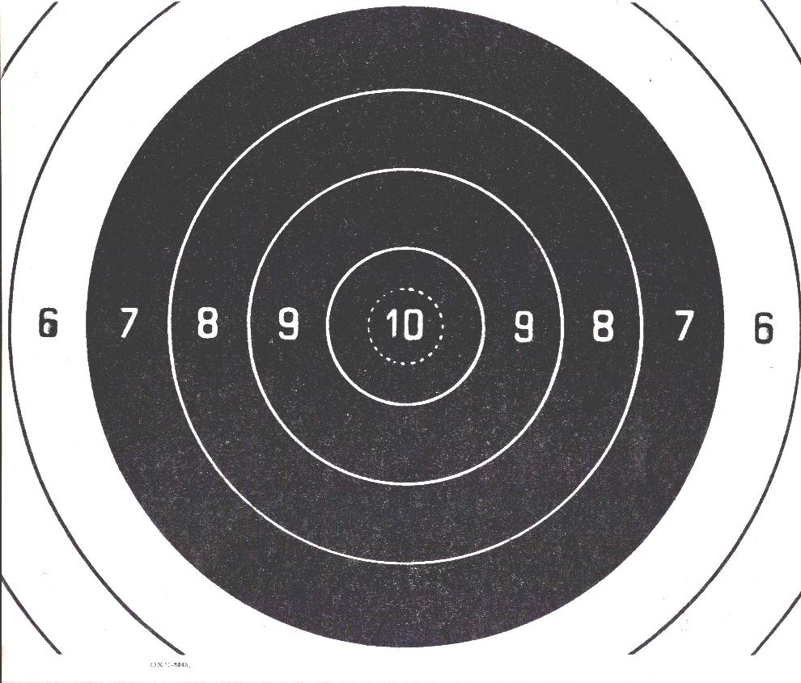
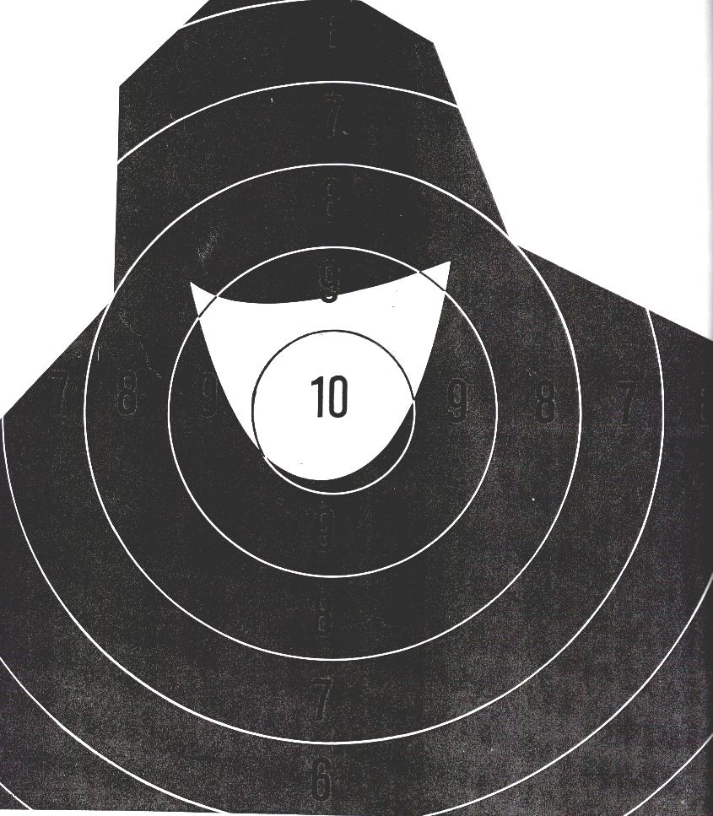

Ze Sportowym Pozdrowieniem

Organizator
www.floramator.pl

